iTEST智能测评云平台操作手册（学生）
目录
一、 环境检测 2
二、 注册和登录 2
三、 认证和完善个人信息 3
四、 班级空间 5
1. 我的班级 5
2. 班级测试 6
五、 学校考试 6
1. 当前学校考试 7
2. 学校考试记录 8
六、 自主训练 8
1. 基础训练 8
2. 模考训练 9
3. 训练记录 9
4. 收藏夹 10
七、 个人中心 11
1. 个人信息 11
2. 我的学习卡 12
3. 消息盒子 12
4. 账号密码 13
八、 帮助中心 13

环境检测
在正式使用iTEST智能测评云平台之前，学生需要确保所使用的浏览器等符合我们系统的要求，否则可能会影响学生的使用体验。我们的系统推荐使用360极速浏览器、谷歌（Chrome）浏览器、火狐（Firefox）浏览器，学生若不清楚自己所使用的浏览器或相关配置是否符合要求，可以点击首页右下角的“环境检测”对浏览器、网速等情况进行检测。若检测后发现配置不符合推荐要求，系统会提醒学生前往“下载专区”进行下载。

下载专区中包括了推荐的浏览器安装下载、音视频处理软件安装和使用说明下载、系统硬件配置说明，可以帮助学生更流畅高效地使用系统进行测试和训练。
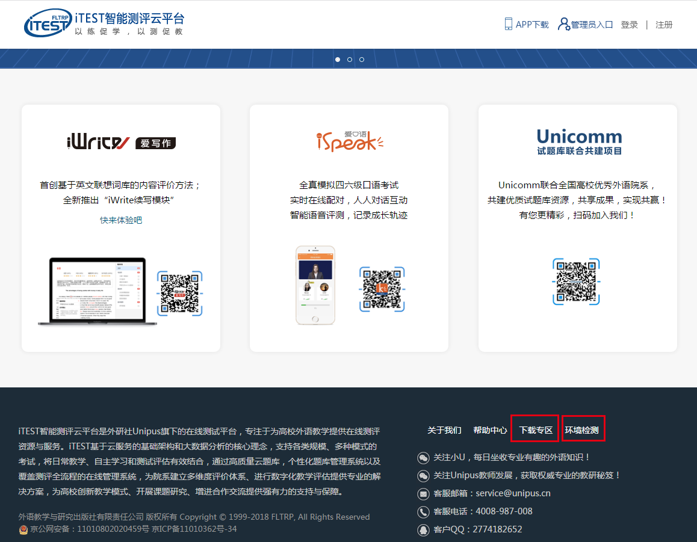
图1-1

注册和登录
登录网址https://itestcloud.unipus.cn/

学生点击首页点击右上角的“注册”进行注册。
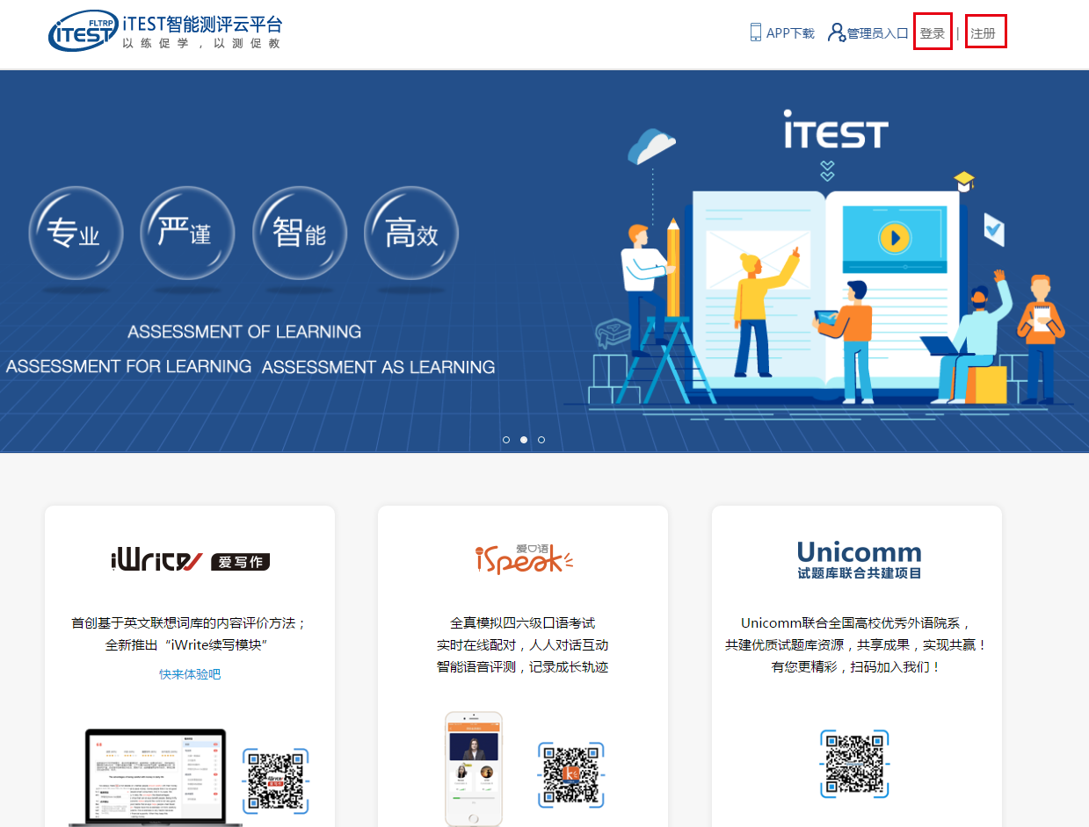
图2-1

认证和完善个人信息
为确认学生的信息，在首次登录后，学生将进入到认证页面。认证页面需要学生完成所属学校和个人身份的绑定和认证。
学生需要先填写自己所在的学校，填写完成之后，点击“下一步”，进入账号认证界面。选择“学生”的身份后，输入iTEST账号及密码。
iTEST账号及密码都是学生的学号，认证完成后，再次登录时无需再次认证。
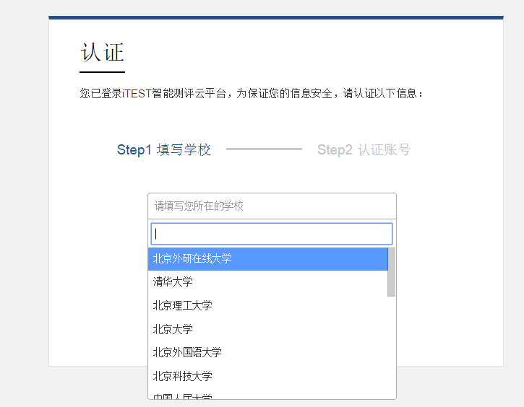
图3-1
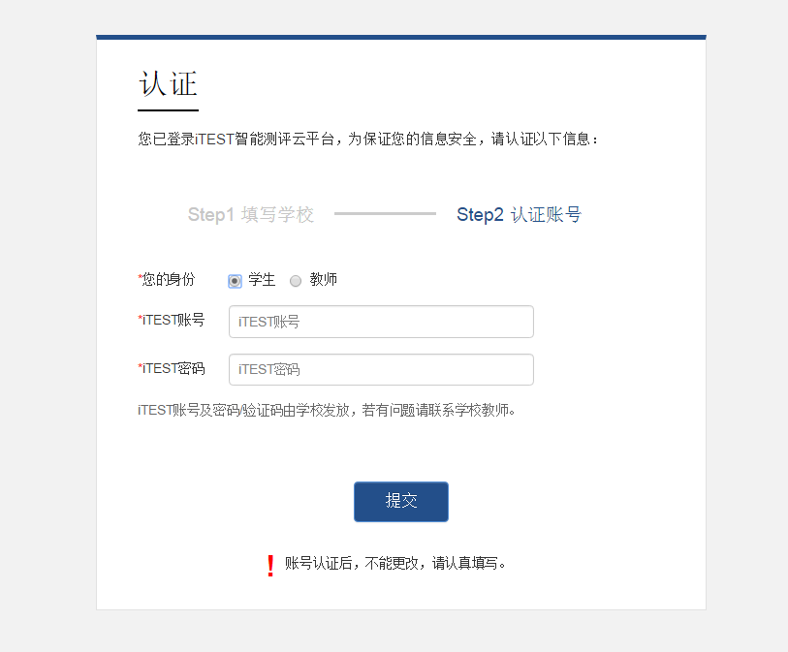
图3-2

认证完成后，学生需要先完善个人信息。输入/补充学生基本信息，并选择校区和学院。如果已录入的信息有误，请联系管理员老师修改。个人基本信息填写后无法自行更改，请如实填写。
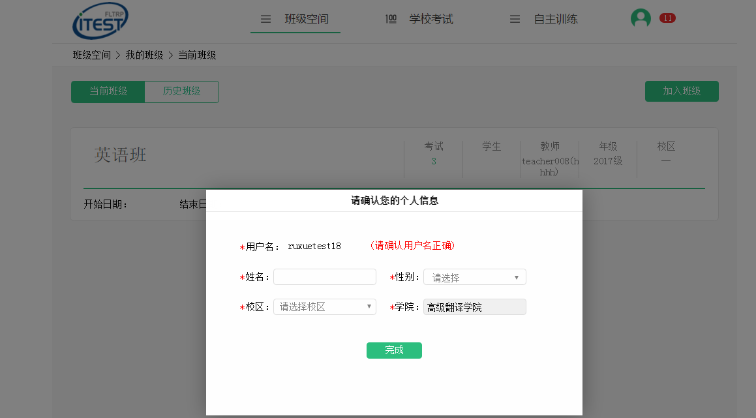
图3-3

学校考试
在“学校考试”模块，可以查看“当前学校考试”列表和“学校考试记录”。
当学生存在未完成的学校考试时，登录系统后，自动跳转至“当前学校考试”页面。

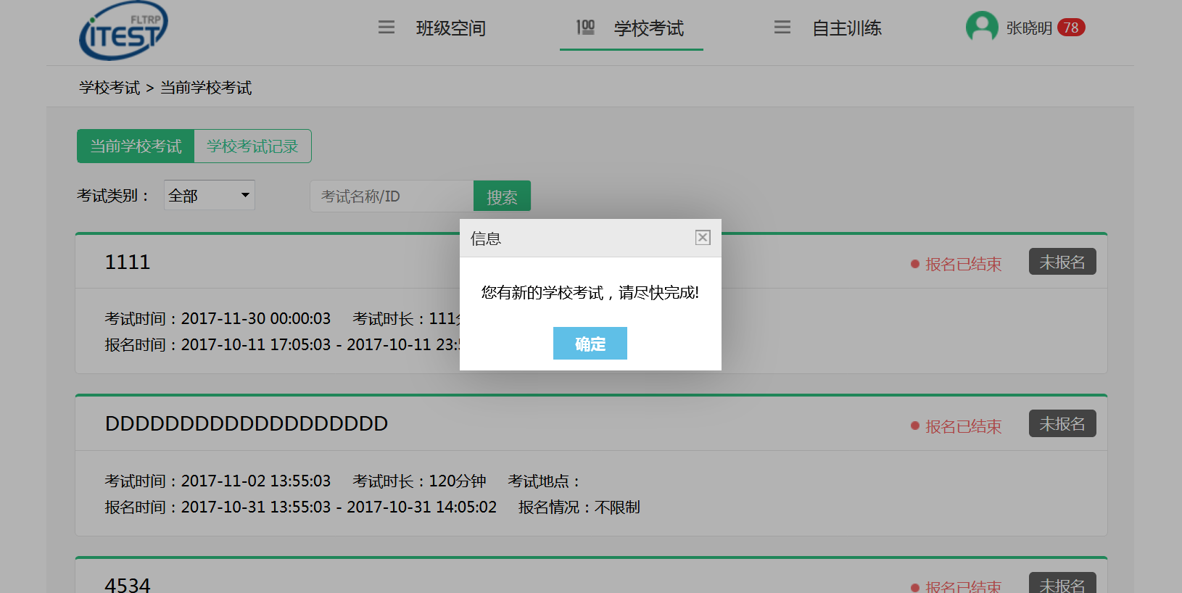
图5-1

当前学校考试
在“当前学校考试”页面，学生可以查看处于进行中还未结束的考试以及具体的考试科目、时间、时长和地点。学生可以筛选考试类别，查看教务安排类和预约报名类考试。

对于教务安排类考试，考试时间到后学生即可点击“去考试”去参加考试。对于预约报名类考试，报名开始后，学生点击“去报名”按钮即可报名参加考试。若管理员设置该考试允许学生取消报名，在报名截止之前，还可以“取消报名”。

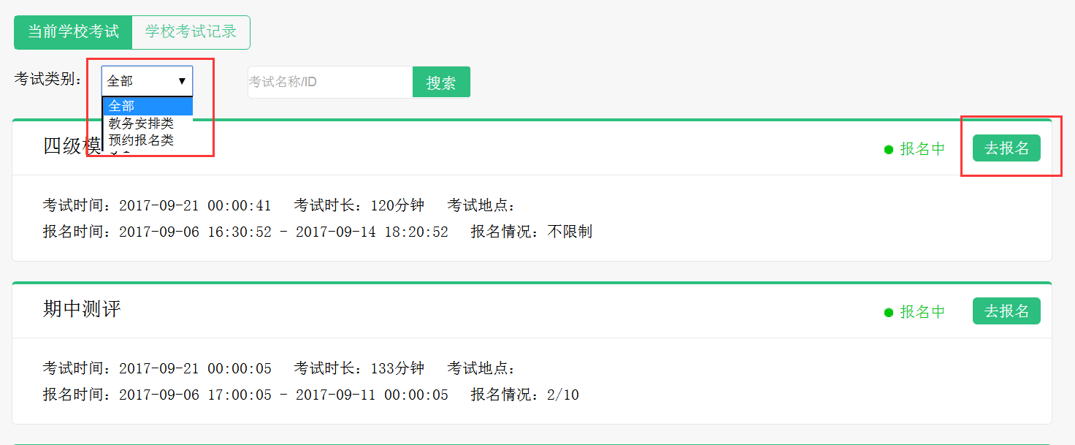
图5-2

- 进入页面后，点击学校考试，找到考试，点击后面的“去考试”按钮：
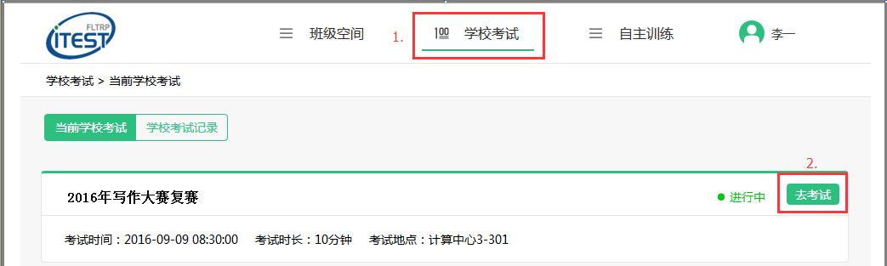

- 核对个人信息，查看考试说明：
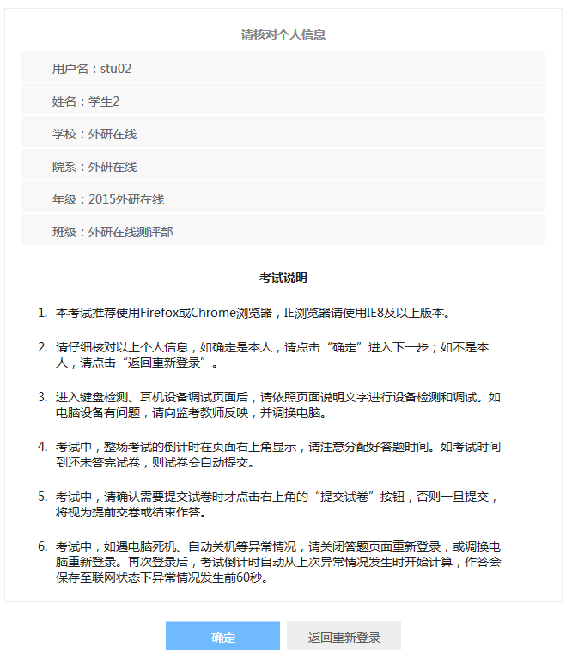
- 检测键盘。请在输入框内输入各个字母及数字，以检测键盘是否正常：
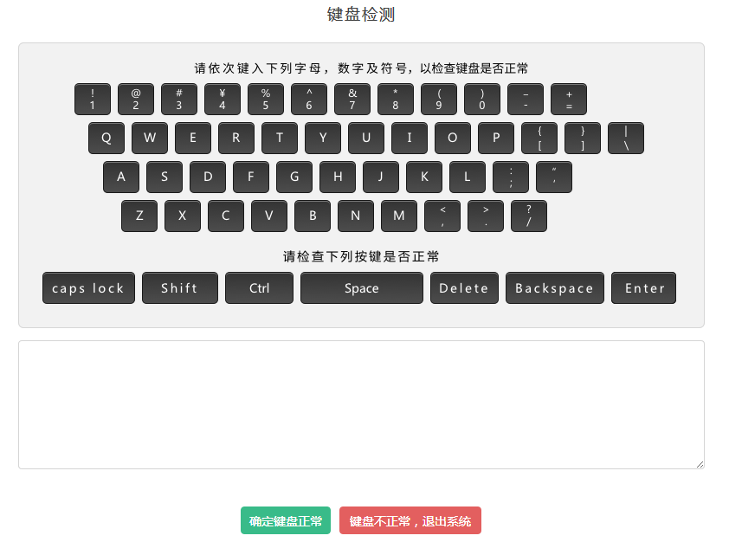
- 耳机设备检测。如无听力或视频，可以不检测，直接点击“确定耳机正常”：
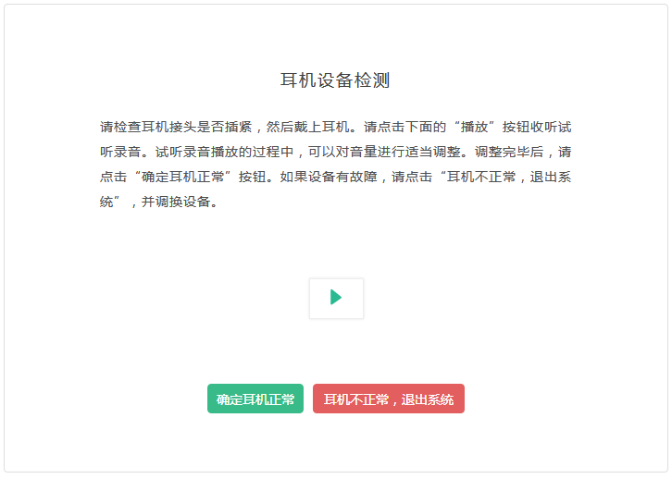
- 如果考试含有口语题型，也需要调试耳麦。耳麦调试时，需要下载页面的浏览器设置步骤，按照操作步骤对浏览器进行设置。设置后，进行录音，然后点击回放，检测声音是否正常。如果需要调节耳麦的音量，点击电脑桌面右下角的音量图标，进行调节。调试之后，点击“确定录音正常”。
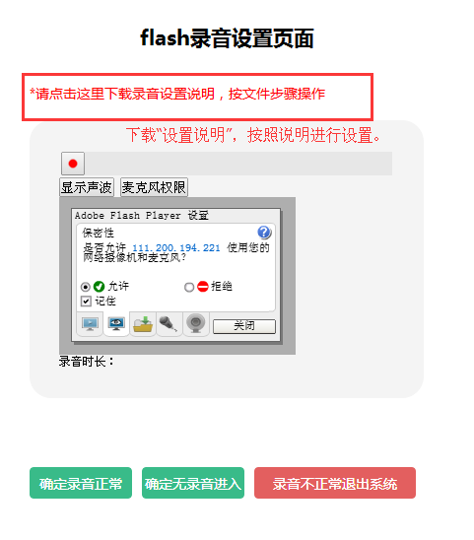
- 系统自动加载试题，加载成功后点击“进入考试”；如果有考生显示“加载失败”，请即时联系现场工作人员。
- 进入作答页面。听力题作答过程中，请不要关闭答题页面，否则再次进入该Section下所有的试题都无法再次播放听力内容。听力播放过程中，可以答题。同一section内的小题之间会自动跳转。跨section之间的小题，需要手动点击“下一题”进行跳转。
- 作答完毕后点击页面右上角“提交试卷”。如果有未答完的题，点击“提交试卷”后会提示有几道题未作答，如需返回继续作答，请点击“取消”，并通过页面顶端的试题目录按钮定位到未作答试题。如不需返回，则点击“确认”。

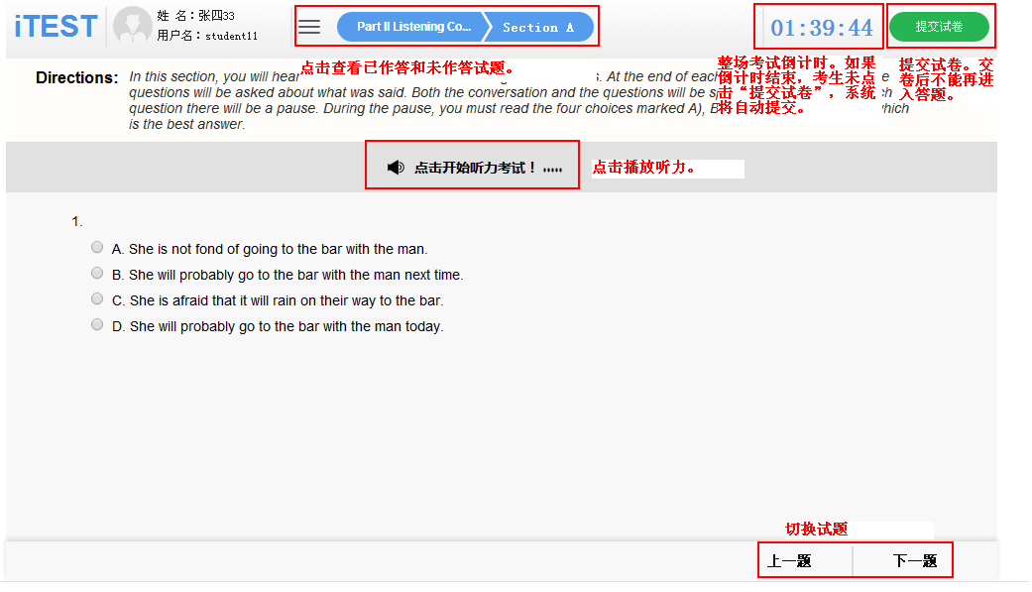
- 整场考试的倒计时结束时，如果学生未点击“提交试卷”按钮，则试卷会自动提交。
- 参加考试的所有学生，需要自己准备耳机参加考试。可以使用的耳机为电脑专用耳机，像双插口耳机。能够退而求其次的是安卓耳机，请最好准备两副耳机，以防万一。特别注意：请不要使用苹果iphone耳机！

个人中心
点击系统右上角头像处，可以查看“个人信息”和“消息盒子”，点击“个人消息”，可进入个人中心。
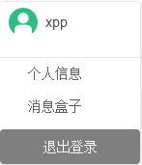
图7-1

个人信息
在“个人信息”页面可以看到学生的姓名、性别、所在校区、院系、年级和头像。这里学生只能修改头像，不能修改其他信息。
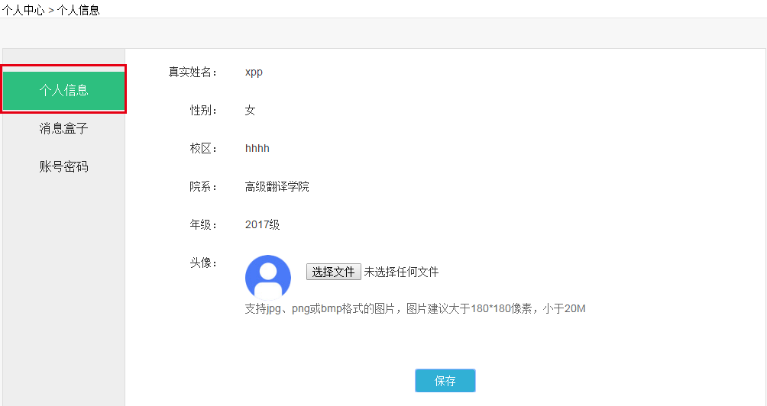
图7-2

我的学习卡
对于学习卡用户，在个人中心还可看到“我的学习卡”。在“我的学习卡”页面，学生可以查看学习卡信息，包括学习卡到期时间、已有学习卡的编码、激活和过期时间等。此外，还可以添加新的学习卡。若学生不是学习卡模式的用户，则个人中心处不显示“我的学习卡”。

消息盒子
在“消息盒子”页面，学生可查看接收的新消息和历史消息，所有消息按照消息的发布时间倒序排列，点击消息后跳到相应的考试列表。新消息后面带有红字NEW，看过即为历史消息，不再显示NEW。
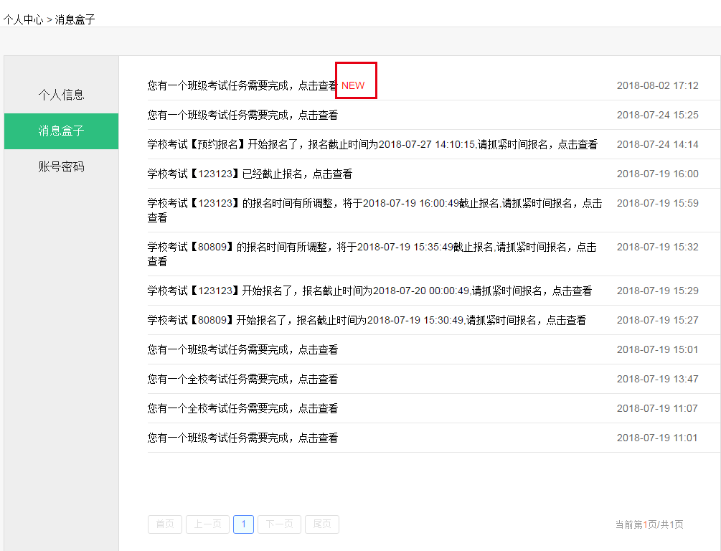
图7-3

账号密码
在“账户密码”界面，学生可以修改手机号、绑定邮箱和修改密码。账号或密码更改之后，学生需要使用新的账号或密码进行登录。
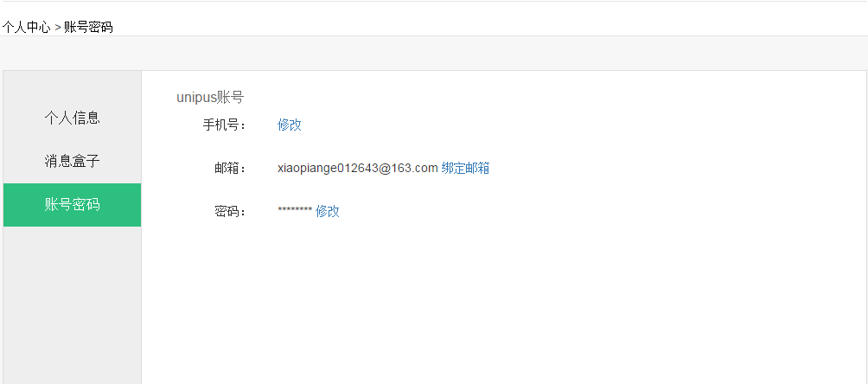

图7-4

帮助中心
学生在使用过程中若有其他任何问题，可以去首页的“帮助中心”查找相关解决方案。
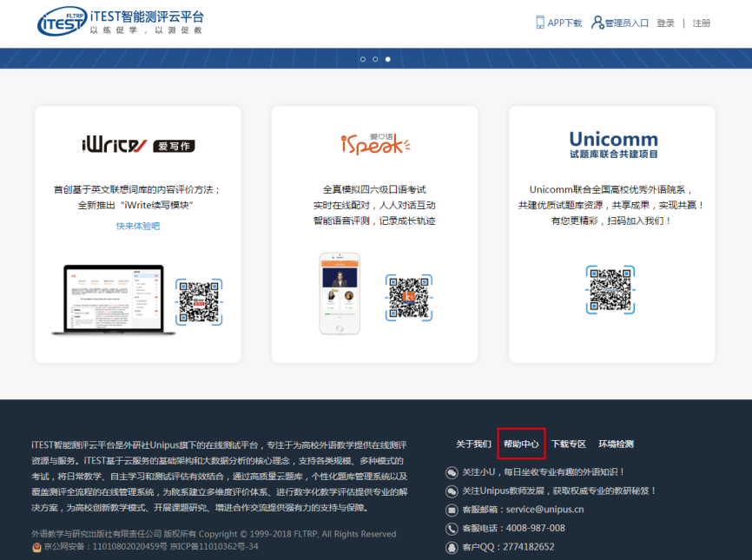
图8-1
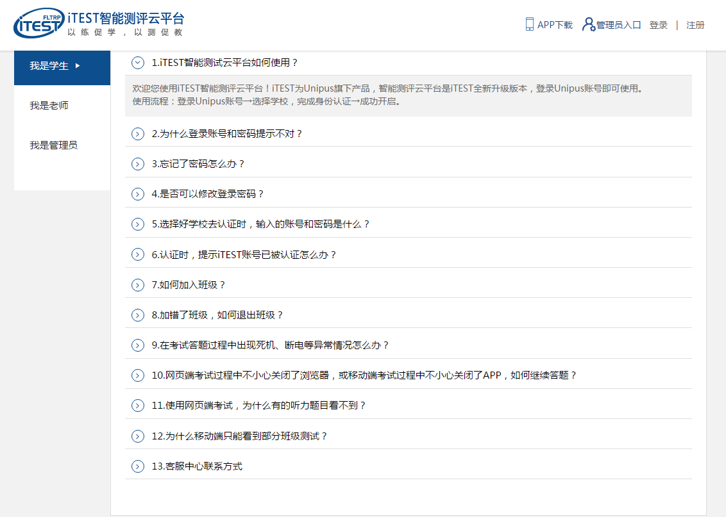
图8-2

